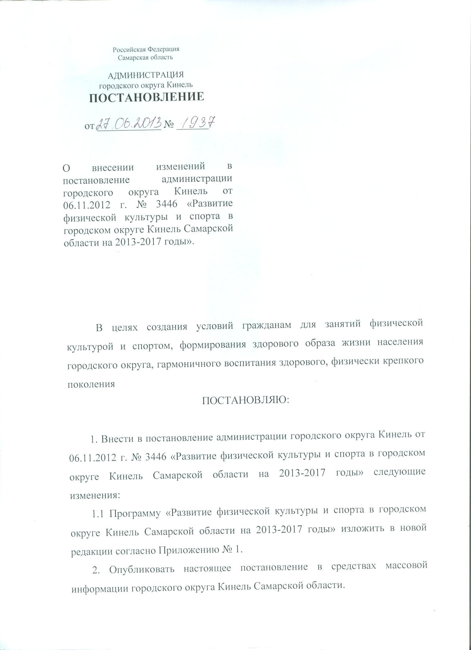

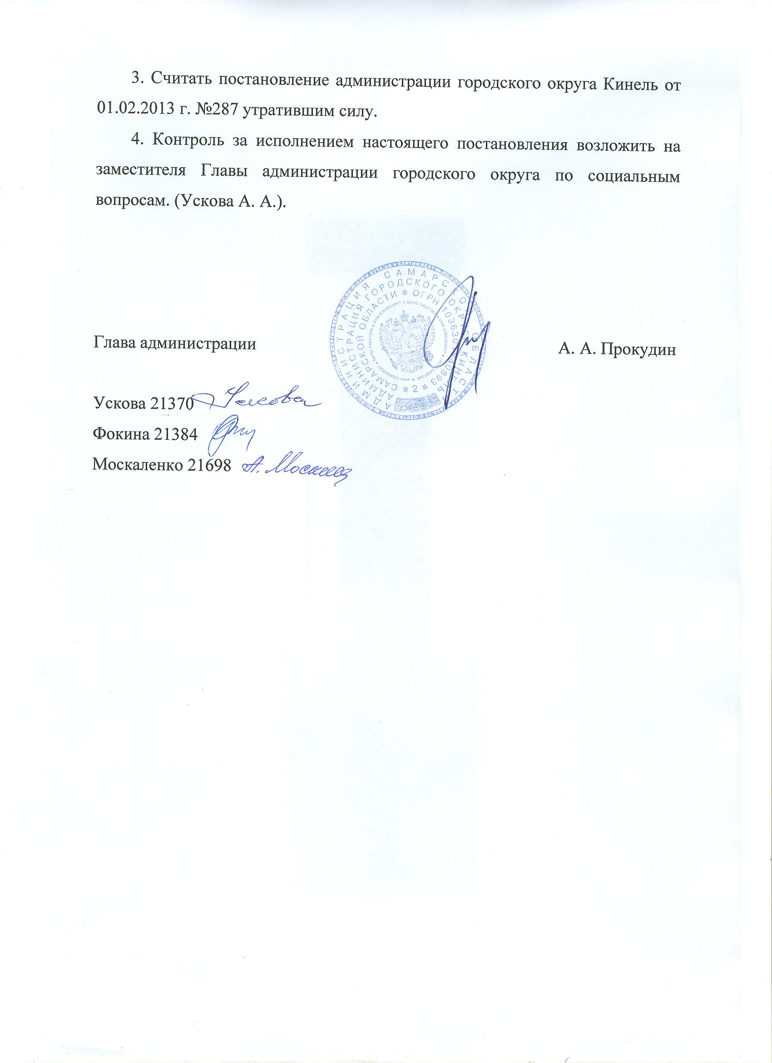

Приложение
к Постановлению администрации
городского округа Кинель
Самарской области
№ 1937 от 27.06.2013г.

«Приложение № 1 к постановлению администрации городского округа Кинель Самарской области
от 01.02.2013 г. № 287 «Развитие физической культуры и спорта в городском округе Кинель Самарской области на 2013 – 2017 годы»

Городская целевая программа
«Развитие физической культуры и спорта
в городском округе Кинель Самарской области
на 2013 – 2017 годы»
(далее – Программа)

Раздел I. Паспорт программы

Наименование программы | Городская целевая программа «Развитие физической культуры и спорта в городском округе Кинель Самарской области на 2013-2017 годы»
Заказчик программы | Администрация городского округа Кинель
Куратор программы | Управление культуры и молодежной политики администрации городского округа Кинель
Разработчик программы | Управление культуры и молодежной политики администрации городского округа Кинель
Основные исполнители программы | Муниципальное бюджетное учреждение «Спортивный центр «Кинель»  Управление культуры и молодежной политики администрации городского округа Кинель
Цель программы | Формирование потребности у населения в систематических занятиях физической культурой и спортом, повышение уровня физической подготовленности спортсменов, укрепление здоровья населения, популяризация здорового образа жизни.
Задачи программы | 1. Дальнейшее развитие физической культуры и спорта среди всех возрастных и социальных групп населения;  2. Рост спортивного мастерства;  3. Укрепление материально-технической базы физической культуры и спорта в городском округе Кинель, строительство и ремонт спортивных сооружений;  4. Развитие физкультурно-оздоровительной работы по месту жительства;  5. Профилактика безнадзорности, беспризорности, наркомании.
Сроки реализации программы | 2013– 2017 годы
Объемы и источники финансирования программы | Объем финансирования Программы за счет средств областного бюджета составляет  в 2013 году – 4500,0 тыс. рублей;  Объем финансирования Программы за счет средств местного бюджета составляет 16100,0 тыс. рублей, в том числе:  - в 2013 году – 3620,0 тыс. рублей;  - в 2014 году – 3120,0 тыс. рублей;  - в 2015 году – 3120,0 тыс. рублей;  - в 2016 году – 3120,0 тыс. рублей;  - в 2017 году – 3120,0 тыс. рублей.
Важнейшие целевые индикаторы (показатели) программы | 1. Количество жителей городского округа Кинель систематически занимающихся физической культурой и спортом.  2. Количество спортсменов-разрядников.  3. Количество детей и подростков, систематически занимающихся в спортивных секциях.  4. Количество жителей, принявших участие в  спортивных мероприятиях.  5. Развитие футбола в городском округе Кинель.  6. Число спортивных сооружений введенных в эксплуатацию (не старше 5 лет)
Ожидаемые конечные результаты реализации программы | Увеличение числа жителей городского округа, занимающихся физической культурой и спортом, ведущих здоровый образ жизни.

Раздел II. Характеристика проблемы, на решение которой направлена Программа

Проблема здоровья - это комплексная социальная проблема. Решение ее на 55 % зависит от образа жизни человека и только на 10 – 12 % - от организации системы здравоохранения. Однако, по данным Всероссийского научно-исследовательского института физической культуры и спорта, в стране около 70 % населения не занимается физкультурой и спортом.
Сокращается продолжительность жизни населения, растет травматизм, увеличивается заболеваемость. Хронический дефицит двигательной активности тормозит нормальное развитие детей и учащейся молодежи. В течение последних трех лет идет рост числа детей с отставанием в физическом развитии (с 15,1 % до 17,1 %). С каждым годом увеличивается число юношей, не пригодных по состоянию здоровья к воинской службе.
Быстрыми темпами увеличивается число школьников, пристрастившихся к курению, употреблению спиртных напитков и наркомании.
Значительно ухудшились показатели, характеризующие физическое здоровье населения. Особую тревогу вызывает резкое увеличение смертности среди трудоспособного населения, вызванной болезнями, связанными с образом жизни.
Таким образом, сложилась крайне неблагоприятная ситуация в отношении распространенности гипокинезии (недостаточной физической активности). Ряд важных вопросов по укреплению здоровья населения, внедрения в повседневную жизнь каждого жителя городского округа физической культуры и спорта решается медленно.
Процент занимающихся спортом от общего количества жителей в городском округе Кинель в 2010 году составил 12,4 %, в 2011 году - порядка 13 %, в 2012 – 20,2 %, в 2013 году – до 20,4 %, в 2014 году – до 20,6 %, в 2015 году – до 20,8 %, в 2016 – до 21,0 %, в 2017 – до 21,2 %.
Проведение широкомасштабных мероприятий по укреплению здоровья населения средствами физической культуры и путем внедрения современных оздоровительных технологий должно осуществляться комплексно и взаимно согласованно по отношению ко всем социально-демографическим группам населения. Особое внимание следует уделить проблеме укрепления здоровья детей и учащейся молодежи. Сегодня образовательные учреждения нуждаются в совершенствовании комплекса оздоровительных мероприятий, программно-методического обеспечения и соответствующей материально-технической базы.
В связи с тем, что физическая культура и спорт являются универсальным средством укрепления здоровья, профилактики асоциального поведения несовершеннолетних, несомненно, важной составляющей, обеспечивающей успех в организации физкультурно-спортивной работы с несовершеннолетним населением по месту жительства, является материально-спортивная база дворовых территорий, которых недостаточно в городском округе Кинель.
Для того чтобы привлечь несовершеннолетних к занятиям спортом на постоянной основе необходимо организация четко продуманной системы в виде детско-подростковых и военно-патриотических клубов. Безусловно, для проведения такой работы нужны специалисты нового поколения, имеющие знания и подготовку по вышеназванным направлениям деятельности.
Большие трудности испытывает физкультурно-оздоровительная и спортивная работа среди трудящихся. Раньше основную долю физкультурно-спортивной работы с трудящимися брали на себя профсоюзы предприятий и организаций.

Раздел III. Основные цели и задачи Программы с указанием
сроков и этапов её реализации

Целью Программы является сохранение и развитие материально-спортивной базы, формирование потребности у населения в здоровом образе жизни, повышение уровня физической подготовленности, укрепление здоровья населения, снижение пристрастия к вредным привычкам и роста преступности среди молодежи.
Характер поставленной цели обуславливает ее достижение при условии реализации мероприятий Программы и решения задач:
- дальнейшее развитие физической культуры и спорта среди всех возрастных и социальных групп населения, обеспечение возможности активных занятий населения физической культурой и спортом, дальнейшего роста спортивного мастерства;
- укрепление материальной базы спортивных сооружений, а также укрепление и развитие материально-технической базы для физкультурно-оздоровительных мероприятий и спортивных занятий населения;
- развитие физкультурно-оздоровительной работы по месту жительства;
- профилактика безнадзорности, беспризорности, наркомании;
- развитие футбола в городском округе Кинель, как самого массового, популярного и народного вида спорта.
Реализация настоящей Программы будет осуществляться в течение 2013 - 2017 годов.
Раздел IV. Перечень мероприятий Программы
Таблица 1

 | Наименование  мероприятия | Исполнитель | Финансирование  (тыс. руб.) |  |  |  |  |  |  | Срок исполнения | Источник  финансирования
 | Наименование  мероприятия | Исполнитель | 2013 г. |  | 2014 г. |  | 2015 г. | 2016 г. | 2017 г. | Срок исполнения | Источник  финансирования
- Нормативно-правовое обеспечение развития физической культуры
 | Разработка единых календарных планов городских мероприятий и участия спортсменов города в областных соревнованиях. | МБУ  «Спортивный центр  «Кинель» | ___ |  | ___ |  | ___ | ___ | ___ | Ежегодно декабрь | ___
- Научно-методическое и информационное обеспечение программы
 | Анализ деятельности Детско-юношеской спортивной школы на основе статистических данных. | Управление культуры и молодежной политики г.о. Кинель | ___ |  | ___ |  | ___ | ___ | ___ | Ежегодно декабрь | ___
 | Анализ физкультурно-оздоровительной работы в городе на основе статистических данных. | Управление культуры и молодежной политики г.о. Кинель | ___ |  | ___ |  | ___ | ___ | ___ | Ежегодно декабрь | ___
 | Анализ выступления спортсменов городского округа Кинель на областных соревнованиях. | Управление культуры и молодежной политики г.о. Кинель | ___ |  | ___ |  | ___ | ___ | ___ | Ежегодно декабрь | ___
 | Проведение мониторинга состояния физического здоровья населения, физического развития детей, подростков и молодежи. | Управление культуры и молодежной политики г.о. Кинель | ___ |  | ___ |  | ___ | ___ | ___ | Ежегодно декабрь | ___
 | Организация и проведение семинаров с руководителями органов управления физической культурой и спортом муниципальных образований, спортивных школ, с руководителями спортсооружений, с тренерами и преподавателями. | Управление культуры и молодежной политики г.о. Кинель | ___ |  | ___ |  | ___ | ___ | ___ | Ежеквартально | ___
- Физкультурно-оздоровительная работа среди детей, подростков и учащейся молодежи
 | Городские физкультурно-оздоровительные мероприятия среди детей, подростков и учащейся молодежи. Мероприятия в зачет спартакиады школ и лицеев | МБУ  «Спортивный центр  «Кинель» | 163,21 |  | 163,21 |  | 163,21 | 163,21 | 163,21 | Ежегодно
 | Физкультурно-оздоровительные мероприятия среди детей, подростков и учащейся молодежи проводимых структурным подразделением ДЮСШ ГБОУ СОШ №9 | МБУ  «Спортивный центр  «Кинель» | 400 |  | 400 |  | 400 | 400 | 400 | Ежегодно январь
 | ИТОГО |  | 563,21 |  | 563,21 |  | 563,21 | 563,21 | 563,21
- Физкультурно-оздоровительная работа с трудными подростками, входящими в «группу риска»
 | Спартакиада среди подростков «группы риска» под девизом «Молодое поколение против преступности». |  | 1,6 |  | 1,6 |  | 1,6 | 1,6 | 1,6 | Ежегодно май | МБУ  «Спортивный центр  «Кинель»
 | Физкультурно-оздоровительная работа среди подростков «группы риска» |  | 14,65 |  | 14,65 |  | 14,65 | 14,65 | 14,65 | Ежегодно | МБУ  «Спортивный центр  «Кинель»
 | ИТОГО |  | 16,25 |  | 16,25 |  | 16,25 | 16,25 | 16,25
- Физкультурно-оздоровительная и спортивно-массовая работа среди трудового населения
 | Городские физкультурно-оздоровительные мероприятия среди трудового населения. Мероприятия в зачет спартакиады «Здоровье» | МБУ  «Спортивный центр  «Кинель» | 122,05 | 122,05 |  |  | 122,05 | 122,05 | 122,05 | Ежегодно
 | ИТОГО | МБУ  «Спортивный центр  «Кинель» | 122,05 | 122,05 |  |  | 122,05 | 122,05 | 122,05
- Физическая культура и спорт среди инвалидов и людей пожилого возраста
 | Спартакиада «Здоровье» среди людей с ограниченными физическими возможностями. | МБУ  «Спортивный центр  «Кинель» | 7,0 | 7,0 |  |  | 7,0 | 7,0 | 7,0 | Ежегодно май | МБУ  «Спортивный центр «Кинель»
 | Организация и проведение спортивных мероприятий среди инвалидов и людей пожилого возраста. | МБУ  «Спортивный центр  «Кинель» | 17,84 | 17,84 |  |  | 17,84 | 17,84 | 17,84 | Ежегодно | МБУ  «Спортивный центр «Кинель»
 | ИТОГО |  | 24,84 | 24,84 |  |  | 24,84 | 24,84 | 24,84
- Развитие физкультурно-оздоровительной работы по месту жительства
 | Городские физкультурно-оздоровительные мероприятия по месту жительства |  | 28,82 |  |  | 28,82 | 28,82 | 28,82 | 28,82 | Ежегодно | МБУ  «Спортивный центр «Кинель»
 | Физкультурно-оздоровительные мероприятия среди детей, подростков и учащейся молодежи проводимых Администрацией п.г.т. Усть-Кинельский |  | 60 |  |  | 60 | 60 | 60 | 60 | Ежегодно | Администрация п.г.т. Усть-Кинельский
 | Физкультурно-оздоровительные мероприятия среди детей, подростков и учащейся молодежи проводимых Администрацией п.г.т. Алексеевка |  | 68,8 |  |  | 68,8 | 68,8 | 68,8 | 68,8 | Ежегодно | Администрация п.г.т. Алексеевка
 | ИТОГО |  | 157,62 |  |  | 157,62 | 157,62 | 157,62 | 157,62
- Подготовка спортивного резерва
 | Участие трудовых коллективов и школьников в областных соревнованиях. | МБУ «Спортивный центр «Кинель» | 177,6 |  |  | 177,6 | 177,6 | 177,6 | 177,6 | Ежемесячно | МБУ «Спортивный центр «Кинель»
 | Транспортные услуги для проведения спортивных мероприятий. | МБУ «Спортивный центр «Кинель» | 234,0 |  |  | 234,0 | 234,0 | 234,0 | 234,0 | В течение года | МБУ «Спортивный центр «Кинель»
 | ИТОГО | МБУ «Спортивный центр «Кинель» | 411,6 |  |  | 411,6 | 411,6 | 411,6 | 411,6
- Развитие футбола в городском округе Кинель
 | Развитие программы футбола (ФК «СК «Кинель», «Север», ДФК, «Алекс»). | МБУ  «Спортивный центр  «Кинель» | 1774,43 |  |  | 1774,43 | 1774,43 | 1774,43 | 1774,43 | Ежегодно январь-октябрь | МБУ  «Спортивный центр  «Кинель»
 | ИТОГО | МБУ  «Спортивный центр  «Кинель» | 1774,43 |  |  | 1774,43 | 1774,43 | 1774,43 | 1774,43
10. Укрепление материально-технической базы физической культуры и спорта в городском округе Кинель.
Строительство и ремонт спортивных сооружений.
 | Проведение инвентаризации всех спортивных сооружений города, корректировка паспортов на спортсооружения. | КУМИ | ___ |  |  | ___ | ___ | ___ | ___ | По указанию | ___
 | Приобретение спортивного инвентаря, снаряжения, канцтоваров. | МБУ «Спортивный центр «Кинель» | 70,0 |  |  | 50,0 | 50,0 | 50,0 | 50,0 | Ежегодно октябрь | МБУ  «Спортивный центр  «Кинель»
 | Строительство спортивной универсальной площадки с искусственным покрытием. |  | 500,0 |  |  | ___ | ___ | ___ | ___ | ___ | Средства бюджета г. о. Кинель – 10 %
 |  |  | 4500,0 |  |  | ___ | ___ | ___ | ___ | ___ | Средства областного бюджета – 90 %
 | ИТОГО |  | 5070,0 |  |  | 50,0 | 50,0 | 50,0 | 50,0
 | ВСЕГО |  | 8140,0 |  |  | 3120,0 | 3120,0 | 3120,0 | 3120,0

Раздел V. Обоснование ресурсного обеспечения Программы

Система финансового обеспечения реализации мероприятий Программы основывается на принципах и нормах действующего законодательства.
Объемы и источники финансирования мероприятий Программы:
1. Объем финансирования Программы за счет средств областного бюджета составляет в 2013 году – 4 500 тыс. рублей.
2. Объем финансирования Программы за счет средств местного бюджета составляет 16100,0 тыс. рублей, в том числе:
- в 2013 году – 3620,0 тыс. рублей;
- в 2014 году – 3120,0 тыс. рублей;
- в 2015 году – 3120,0 тыс. рублей;
- в 2016 году – 3120,0 тыс. рублей;
- в 2017 году – 3120,0 тыс. рублей.

Раздел VI. Механизм реализации Программы

Руководство реализацией Программы, а также координацию деятельности исполнителей Программы по реализации программных мероприятий осуществляет куратор Программы.
Исполнители Программы:
- в установленном законодательством порядке заключают муниципальные контракты с хозяйствующими субъектами в целях реализации Программы или ее отдельных мероприятий;
- применяют санкции за неисполнение и ненадлежащее исполнение договорных обязательств в соответствии с законодательством Российской Федерации и заключенными контрактами;
- участвуют в обсуждении вопросов, связанных с реализацией и финансированием Программы;
- готовят предложения по уточнению перечня программных мероприятий на очередной финансовый год, уточняют расходы по программным мероприятиям;
- несут ответственность за обеспечение своевременной и качественной реализации Программы, за эффективное использование средств, выделяемых на ее реализацию;
- осуществляют иные полномочия, установленные действующим законодательством.
Выполнение работ, оказание услуг осуществляется на основании муниципальных контрактов (договоров), заключенных в порядке, предусмотренном действующим законодательством о размещении заказов на поставки товаров, выполнение работ, оказание услуг для государственных или муниципальных нужд.
Контроль за реализацией Программы, а также контроль за целевым и эффективным использованием средств, выделяемых на ее реализацию, осуществляет куратор Программы.
Для обеспечения контроля за ходом реализации Программы:
а) исполнители Программы подготавливают и представляют куратору Программы:
- ежеквартально, в течение 15 дней следующего за отчетным месяца, отчет о фактическом использовании средств по установленной форме;
- ежегодно, до 31 января следующего года, отчет о выполнении обязательств в целом за отчетный год.
- куратор Программы организует ведение отчетности о реализации Программы в целом, подготавливает и представляет сведения о ее выполнении в заинтересованные организации: Думу городского округа Кинель, администрацию городского округа Кинель, управление финансами администрации городского округа Кинель и Министерство культуры Самарской области, Министерство спорта Самарской области.

Раздел VII. Оценки эффективности реализации Программы
Таблица 2

№ п/п | Наименование целевого показателя | Единица измерения | в результате реализации программы | Значение целевого показателя
 |  |  |  | фактически на 2012  год | 2013  год | 2014  год | 2015  год | 2016  год | 2017 год
1 | 2 | 3 | 4 | 5 | 6 | 7 | 8 | 9 | 10
1. | Доля жителей городского округа Кинель систематически занимающихся физической культурой и спортом. | % | 21,2 | 20,2 | 20,4 | 20,6 | 20,8 | 21,0 | 21,2
2. | Количество спортсменов разрядников. | чел. | 330 | 200 | 250 | 280 | 300 | 320 | 330
3. | Количество детей и подростков, систематически занимающихся в спортивных секциях. | чел. | 7000 | 6800 | 6850 | 6900 | 6950 | 6980 | 7000
4. | Количество жителей, принявших участие в спортивных мероприятиях. | чел. | 4000 | 3900 | 3920 | 3950 | 3970 | 3990 | 4000
5. | Показатель участия футбольного клуба «СК Кинель» в чемпионате и кубке Самарской области по футболу. | место | 3 | 5 | 5 | 4 | 4 | 4 | 3
6. | Доля спортивных сооружений введенных в эксплуатацию (не старше 5 лет) | % | 14,0 | 12,5 | 14,0 | 14,0 | 14,0 | 14,0 | 14,0

